* **Escola Municipal de Ensino Fundamental**

Descrição: Descrição: MCj02515030000[1]



**“Arnaldo Francisco dos Santos”**

Rua Vital Brasil, nº 140 – Bairro Esperança.

Fone (0xx49) 33421197 Whats: 49-999423220 – Galvão – SC

escola.arnaldosantos@gmail.com

**3ª APOSTILA**

**ATIVIDADES REMOTAS - 2021**

Prezados Pais, Responsáveis e Alunos!

Estamos encaminhando apostila com atividades dos conteúdos programados para turma de seu filho (a) a serem realizados nos próximos 15 dias de aula. Quinzena que compreende a semana de **23/03/2021 a 06/04/2021.**

Solicitamos aos Pais que após a conclusão de todas as atividades, deixem na mesma embalagem que receberam, pois na entrega de novos materiais, essa apostila deverá ser devolvida para avaliação e correção pelos Professores.

**Aluno(a):**________________________________________________

**Turma: 8º ano Turno: Matutino**

**Professores: Genoeva Lurdes Maculan, Lidiane Artuso de Almeida, Lidimara Cunico Cenci, Rose Ester Miglioretto, Rubieli Aparecida Garbin, Samuel Moschen, Renara Loureiro, Silvana Grigolo Ferreira, Vilma Laux Bett.**

**PROJETO NORTEADOR**

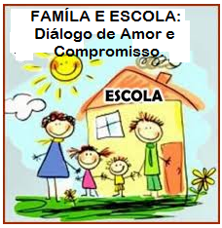

**Escola Municipal de Ensino Fundamental “Arnaldo Francisco dos Santos.”**

**Galvão/SC, _____ de_______________ de 2021.**

**Professor: Rose Ester Miglioretto.**

**Aluno(a):_______________________________________ Turma: 8º ano.**

**Componente Curricular: Língua Portuguesa.**

**Atividades a distância**

Na aula anterior, aprendemos a importância das palavras dentro da mitologia. Podemos perceber que em todos os tempos ela esteve e está modificando a sociedade na qual vivemos. Outro exemplo disso é o poder que as palavras possuem no livro mais lido do mundo: a bíblia. Você já parou para pensar quando ela foi escrita? E como a existência dela influencia em nossas crenças? Com certeza a bíblia é um dos maiores exemplos que temos sobre o poder que as palavras têm em nossas vidas. Mas, além de informar e formar opinião, outra característica importante das palavras é sua riqueza de significados. Ou seja, cada palavra que existe tem sua origem carregada de significação.

Vamos conhecer alguns poetas que, brincando com as palavras, nos mostrando toda essa riqueza.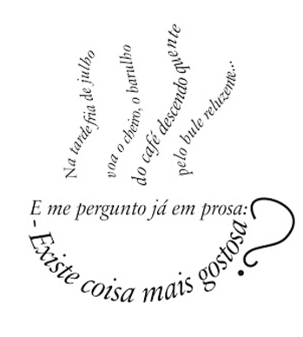

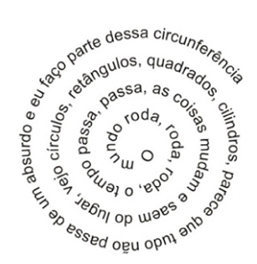

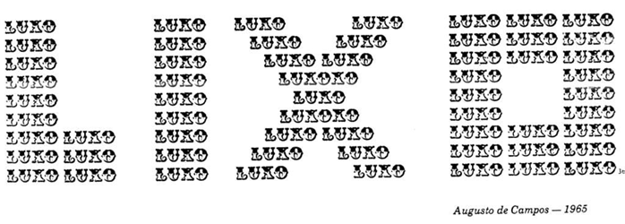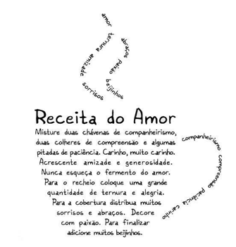

· O que você achou desses arranjos que os poetas fizeram com as palavras? Gostou da brincadeira?

O nome dessa técnica de produção é **poema visual,** um tipo de poesia em que no texto, as imagens e os símbolos são dispostos de tal forma que o elemento visual assume papel preponderante na obra, não dependendo de elementos verbais para ser caracterizado como poesia. Ou seja, a poesia ganha forma, ganha vida assim como as palavras que a compõem.

**ATIVIDADE:**

Mão à obra!!

Para a atividade de hoje, você deverá utilizar muita leitura e criatividade para criar um belíssimo **poema visual**, que seja além de criativo e original, seja também repleto de significações, ou seja, que faça sentido primeiramente para você que está escrevendo.

(Essa atividade pode ser feita no caderno ou numa folha de ofício).

**Escola Municipal de Ensino Fundamental “Arnaldo Francisco dos Santos”**

**Galvão/SC, _____ de_______________ de 2021.**

**Professora: LIDIANE ARTUSO DE ALMEIDA**

**Aluno(a): __________________________________Turma: 8º ano**

**Componente Curricular: MATEMÁTICA**

**As operações: adição, subtração, multiplicação e divisão com números decimais.**

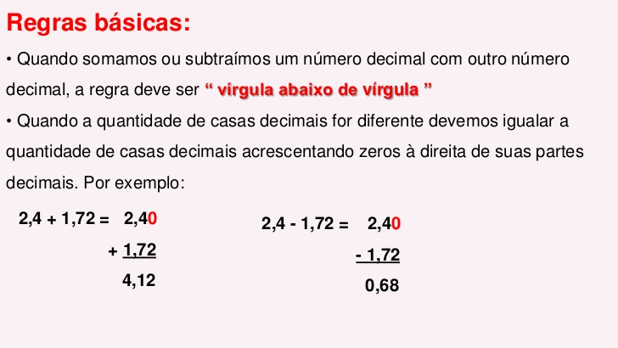

**Na multiplicação: contamos as casas pra colocar a vírgula sempre de trás para frente.**

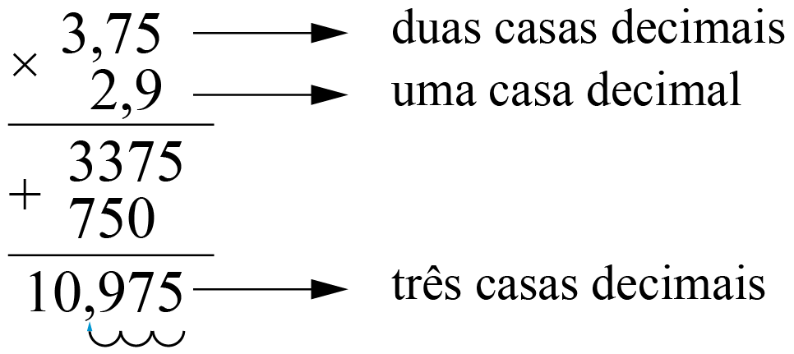

**Agora vamos resolver as atividades: Armar as contas na apostila:**

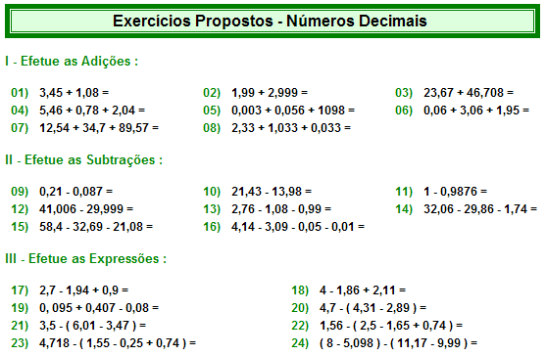

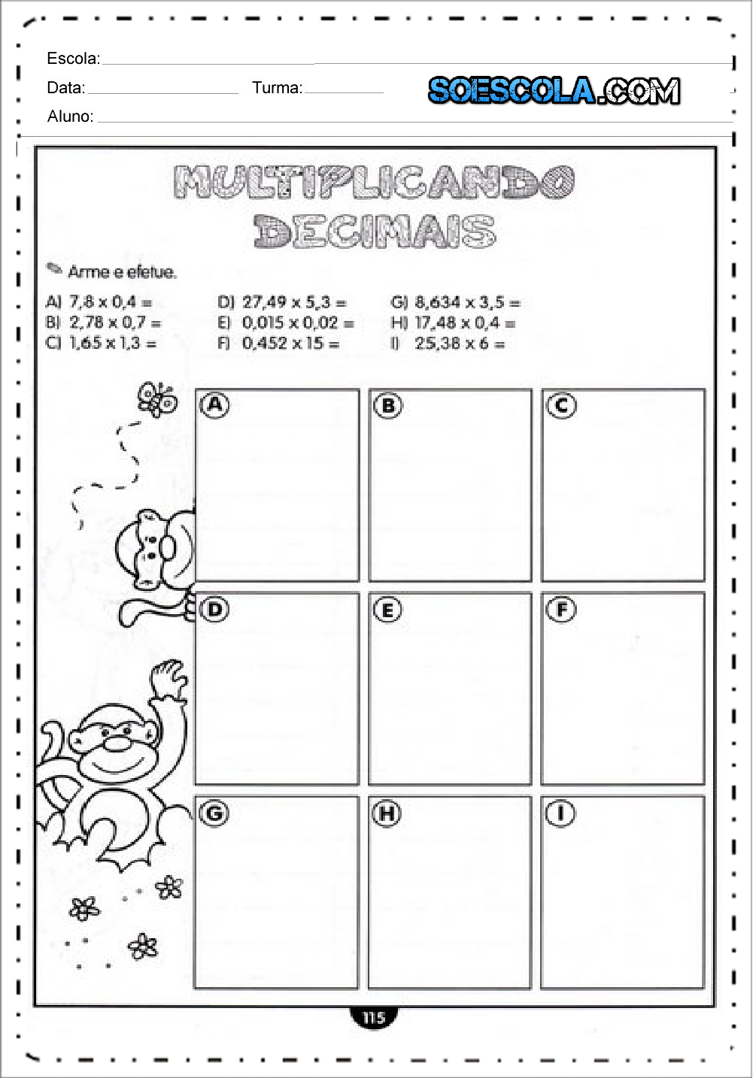

**Escola Municipal de Ensino Fundamental “Arnaldo Francisco dos Santos”.**

**Galvão/SC, ___ de _________________ de 2021.**

**Professor: Samuel Moschen.**

**Aluno (a):________________________________________ . Turma: 8º ano.**

**Disciplina: História.**

**VAMOS ESTUDAR NESTA AULA SOBRE O ILUMINISMO.**

* O que foi o Iluminismo?
* O uso da razão.
* O progresso Iluminista.
* Iluminismo contra o Antigo Regime.

**O QUE FOI O ILUMINISMO?**

O Iluminismo, ou Ilustração, foi um movimento de ideias que se desenvolveu na Europa nos séculos XVII e XVIII e que continua influenciando o mundo atual. A razão era, para os iluministas, o valor supremo. Só por meio da razão da sua aplicação, isto é, do ato de pensar, a humanidade alcançaria a luz, o esclarecimento.

Para os iluministas, a maioria das pessoas estava mergulhada na ignorância, no fanatismo religioso, e só a razão era esclarecida.

**Iluminismo:** o nome Iluminismo deriva do fato de os homens, que criaram esse movimento, verem a si mesmos como os defensores da luz (razão) contra as trevas (tradição e autoridade).

**O USO DA RAZÃO:**

Para os iluministas, devia-se duvidar de tudo aquilo que era aceito simplesmente porque tinha sido sempre assim (tradição) ou porque tinha sido dito por alguém com poder ou prestígio (autoridade). Eles opunham-se, portanto, ao conhecimento baseado na “autoridade” e na “tradição” e propunham a busca de um novo conhecimento baseado na razão.

**O PROGRESSO ILUMINISTA:**

Os iluministas acreditavam que a razão conduziria os seres humanos ao progresso. Com o passar do tempo, a ignorância, fruto da irracionalidade, desapareceria e teríamos então uma humanidade esclarecida. Essa crença no progresso constante da humanidade os fazia otimistas.

**ILUMINISMO CONTRA O ANTIGO REGIME:**

A maioria dos iluministas acreditava em Deus (o relojoeiro do Universo, que o criou e o pôs para funcionar) e que o mundo era regido por leis naturais. Assim, para conhecê-las, se dedicavam à ciência.

**Voltaire** era deísta (acreditava em Deus, mas não seguia nenhuma religião), mas também defendia o uso da razão para se chegar até Deus.

Os iluministas também reagiram ao Antigo Regime. Opunham-se ao absolutismo, aos privilégios da nobreza e do clero, à intolerância religiosa e à falta de liberdade.

***Antigo Regime:*** monarquias absolutistas em que o rei, a nobreza e o clero acumulavam poder e privilégio, e as pessoas eram proibidas de dizer o que pensavam.

**PENSADORES ILUMINISTAS:**

Entre os pensadores iluministas mais conhecidos estão Locke, Voltaire, Montesquieu e Rousseau.

**JOHN LOCKE E O LIBERALISMO:**

O inglês John Locke (1632-1704) dizia que todas as pessoas, ao nascerem, tinham os mesmos direitos: direito à vida, à liberdade e à propriedade. Locke defendeu a teoria da tábula rasa, segundo a qual a mente humana era como uma folha em branco, que se preenchia apenas com a experiência.

**JOHN LOCKE E O LIBERALISMO:**

Para garantir seus direitos naturais, os indivíduos haviam criado governos. Mas, segundo John Locke, se o governante tentasse impor o absolutismo, os cidadãos poderiam rebelar-se e retirá-lo do poder pela força das armas. Por essas suas ideias, Locke foi considerado um dos “criadores” do liberalismo na política.

**VOLTAIRE: LIBERDADE DE EXPRESSÃO:**

O francês Voltaire, cujo nome era François-Marie Arouet (1694-1778), tornou-se conhecido por suas críticas à Igreja Católica e à monarquia absolutista francesa, por seu combate à ignorância, ao preconceito e ao fanatismo religioso.

Por dizer o que pensava, Voltaire foi preso duas vezes e, para escapar de uma nova prisão, refugiou-se na Inglaterra.

Durante os três anos em que permaneceu naquele país, conheceu e passou a admirar as ideias políticas de John Locke. Com base nessa vivência, escreveu Cartas inglesas, obra na qual elogia a Inglaterra por ser um país em que havia liberdade de expressão, de religião e o poder do rei era limitado. Ao elogiar a Inglaterra, Voltaire pretendia criticar a intolerância e o absolutismo existentes na França.

**ROUSSEAU E O CONTRATO SOCIAL:**

Muitas ideias do suíço Jean-Jacques Rousseau (1712-1778) continuam sendo atuais. Em uma de suas principais obras, *O contrato social,* Rousseau defende a ideia de que a vontade geral é soberana, ou seja, só o povo é soberano.

Assim, para esse pensador, se o governo escolhido por um povo não o estiver representando, o povo não só pode como deve substituí-lo. Essas suas ideias influenciaram movimentos revolucionários dentro e fora da França, onde passou a viver em 1742. Os escritos de Rousseau foram, por exemplo, uma das fontes de inspiração da Revolução Francesa, cujo lema era: liberdade, igualdade e fraternidade. E inspiraram também a Conjuração Baiana, de 1798, no Brasil.

Rousseau acreditava na ideia de que o ser humano nasce bom, mas a sociedade o corrompe. Por isso, para Rousseau, as crianças deviam viver durante o maior tempo possível em seu estado “natural” de inocência.

1. O que foi o iluminismo?

__________________________________________________________________________________________________________________________________________________________________________________________________________________________ .

1. Os iluministas acreditavam que a razão conduziria os seres humanos ao:
2. ( ) Progresso. **b.** ( ) Enriquecimento financeiro. **c.** ( ) Enfraquecimento científico.

**d.** ( ) Conhecimento religioso.

**3.** Por que John Locke foi considerado um dos “criadores” do liberalismo político?

__________________________________________________________________________________________________________________________________________________________________________________________________________________________ .

**4.** Nome do autor do livro Emílio, ou da Educação, onde trata a questão do processo educacional em diversas fases da vida:

1. ( ) Rousseau. **b.** ( ) Montesquieu. **c.**( ) Voltaire. **d.**( ) John Locke.

**Escola Municipal de Ensino Fundamental “Arnaldo Francisco dos Santos”**

**Galvão/SC, ____ de ___________________ de 2021.**

**Professora: Lidimara Cunico Cenci**

**Aluno(a):________________________________________Turma: 8º ano**

**Disciplina: Ed.Física**

Vamos dar continuidade ao nosso tema Jogos Eletrônicos.

Depois de responder às perguntas da semana passada, preste atenção no texto abaixo.

Os Jogos eletrônicos, juntamente com Jogos e brincadeiras, podem criar oportunidades para o desenvolvimento físico, cognitivo e de lazer. Por meio da prática dos jogos eletrônicos você precisa refletir sobre a falta de **atividade física** e como a **Educação Física** pode contribuir para uma vida mais saudável e ativa.

Você concorda com o texto acima? Porque?

_____________________________________________________________________________________________________________________________________________________________________________________________________________________________________________________________________.

**Escola Municipal de Ensino Fundamental “Arnaldo Francisco dos Santos”**

**Galvão/SC, ____ de _________________________ de 2021.**

**Professora: Rubieli Aparecida Garbin**

**Aluno(a):_______________________________________ Turma: 8º ano**

**Disciplina: Ensino Religioso**

**DIVERSIDADE**

O que é diversidade cultural?

Diversidade cultural são os vários aspectos que representam particularmente as diferentes culturas, como a linguagem, as tradições, a culinária, a religião, os costumes, o modelo de organização familiar, a política, entre outras características próprias de um grupo de seres humanos que habitam um determinado território

ATIVIDADES

Observe a imagem:

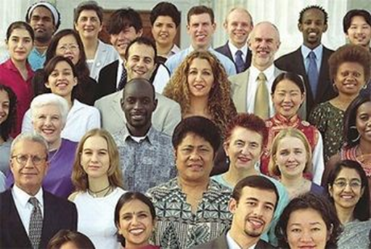

1. O que vocês observaram na imagem?

R:______________________________________________________________________________________________________________________________________________________________________________________________________________________________________________________

1. Todas as pessoas presentes na imagem são iguais?

R:______________________________________________________________________________________________________________________________________________________________________________________________________________________________________________________

1. Quais diferenças podem ser observadas?

R:______________________________________________________________________________________________________________________________________________________________________________________________________________________________________________________

1. Pesquise no dicionário o significado de diversidade.

R:____________________________________________________________________________________________________________________________________________________________________________________________________________________________________________________________________________________________________________________

1. Cite alguns tipos de diversidade que vocês conhecem.

R:______________________________________________________________________________________________________________________________________________________________________________________________________________________________________________________

**Escola Municipal de Ensino Fundamental “Arnaldo Francisco dos Santos”**

**Galvão/SC, ____ de _________________________ de 2021.**

**Professora: Silvana Grigolo Ferreira**

**Aluno(a):_______________________________________ Turma: 8º ano**

**Disciplina: Ciências**

Atividades remotas.

**ALIMENTOS E NUTRIENTES ( continuação)**

Nosso corpo está em constante atividade, seja pelo simples fato de estarmos sentados ou mesmo praticando esportes. Precisamos de uma fonte de energia de qualidade e quantidade corretas, para manter a saúde do organismo.

**Classificação dos alimentos:**

**Proteínas:** encontradas principalmente em alimentos de origem animal, como carnes, leite e derivados, ovos.

Participam da constituição dos músculos, pele, sangue , coração. Extremamente necessárias ao crescimento e reparos do organismo, por isso chamadas de construtoras.

**Carboidratos**: são os alimentos fonte de energia para o organismo, os considerados mais calóricos. Estão presentes nos alimentos de origem vegetal, como arroz, mandioca, batatinha, e nos alimentos feitos à base de farinha como os pães e bolos. Um carboidrato importante também é a sacarose ou açúcar de cana,usado para adoçar receitas.

No entanto, deve-se ter atenção nas quantidades de carboidratos ingeridos diariamente, pois são muito calóricos.

**Lipídios**: são os classificados como óleos e gorduras. Lipídios de origem animal, são as gorduras como sebo, banha, toucinho. Os de origem vegetal são os óleos em geral das plantas, oliva, soja e milho.

Os lipídios são essenciais para o metabolismo, necessários ao organismo, porém devem ser consumidos com moderação, pois podem provocar obesidade, colesterol e problemas cardíacos.

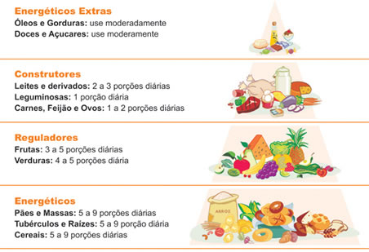

**ATIVIDADES.**

**1- O que a tirinha abaixo nos quer dizer?**



**…………………………………………………………………………………………………………………………………………………………………………………………………………………………………………………………………………………………………………………………………………………………………………………………………………………………………………………………………………**

**2- Por que os lipídios devem ser consumidos com moderação?**

**……………………………………………………………………………………………………………………………………………………………………………………………………………………………………………………………………………………………………………………………………………………………………………………………………...**

**3- Cite 5 exemplos de alimentos que contém carboidratos.**

**……………………………………………………………………………………………………………………………………………………………………………………………………………………………………………………………………………………………………...**

**4- Encontre os alimentos no caça palavras.**

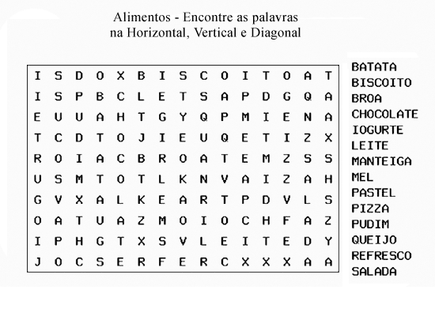

**Escola municipal de Ensino Fundamental “Arnaldo Francisco dos Santos”.**

**Galvão/SC, ___ de _________________ de 2021.**

**Professor: GENOEVA LURDES MACULAN.**

**Aluno (a):____________________________________. Turma: 8º ano**

**Disciplina: GEOGRAFIA.**

**Regionalização do mundo**

O processo de regionalização do mundo é um conceito muito amplo e discutido na ciência geográfica. Regionalizar significa dividir o [espaço geográfico](https://mundoeducacao.uol.com.br/geografia/espaco-geografico.htm), a fim de um melhor entendimento dos fenômenos físicos, sociais, políticos e naturais.

Compreende-se a ideia de diferenciação de áreas no contexto geral e de aproximação dessas áreas por meio de suas características comuns. Uma região configura-se como uma área delimitada, definida por suas características comuns, por exemplo: um bioma, o [Cerrado](https://mundoeducacao.uol.com.br/geografia/cerrado.htm), que é uma região do planeta Terra com semelhanças nos seus aspectos naturais. Nesse caso, considera-se o elemento natural (fitofisionomia do Cerrado) como critério para a criação de uma região.

As regionalizações mundiais são: os [continentes](https://mundoeducacao.uol.com.br/geografia/continentes.htm); os [biomas](https://mundoeducacao.uol.com.br/geografia/biomas.htm); os [climas mundiais](https://mundoeducacao.uol.com.br/geografia/climas-mundo.htm); as bacias hidrográficas; os idiomas.

Todas essas regionalizações são exemplos de formas e maneiras que podemos delimitar o espaço por meio das características elegidas.

**O que é regionalização do mundo?**

Regionalizar o mundo é criar áreas ou lugares semelhantes no [planeta Terra](https://mundoeducacao.uol.com.br/geografia/planeta-terra.htm). As regionalizações mundiais existem para uma melhor análise das particularidades de cada lugar. Sendo assim, cria-se uma área ou uma região considerando-se alguma característica específica, como:

· a localização espacial; o clima; o [relevo](https://mundoeducacao.uol.com.br/geografia/formas-relevo.htm); a vegetação; os aspectos sociais, políticos e econômicos

Dessa forma é possível analisar, comparar, observar e determinar todas as propriedades daquela região e, assim, entendê-la melhor, numa escala local, regional ou global.

As regionalizações mundiais são variadas, como os continentes: [Antártida](https://mundoeducacao.uol.com.br/geografia/antartida.htm); [América](https://mundoeducacao.uol.com.br/geografia/o-continente-americano.htm); [Ásia](https://mundoeducacao.uol.com.br/geografia/o-continente-asiatico.htm); [África](https://mundoeducacao.uol.com.br/geografia/africa-2.htm); [Europa](https://mundoeducacao.uol.com.br/geografia/o-continente-europeu.htm); [Oceania](https://mundoeducacao.uol.com.br/geografia/oceania.htm)

Os continentes são regionalizações que abarcam as áreas de países mais próximos levando em consideração suas localizações geográficas.

Outra maneira de regionalizar o mundo, utilizada a partir da década de 1960, no contexto da [Guerra Fria](https://mundoeducacao.uol.com.br/historiageral/guerra-fria.htm), foi a regionalização dos países em primeiro, segundo e terceiro mundos. Esse critério levava em consideração:

· Primeiro mundo: países capitalistas desenvolvidos ou ricos

· Segundo mundo: países socialistas

· Terceiro mundo: países capitalistas subdesenvolvidos ou pobres

Após o final da Guerra Fria, essa regionalização passou a ser ultrapassada, não mais usada a nível global, sendo outro critério considerado, pelo qual os países foram categorizados em um novo regionalismo: [desenvolvidos](https://mundoeducacao.uol.com.br/geografia/paises-desenvolvidos.htm) ou [subdesenvolvidos](https://mundoeducacao.uol.com.br/geografia/paises-subdesenvolvidos.htm). Dessa forma, considera-se o Índice de Desenvolvimento Humano ([IDH](https://mundoeducacao.uol.com.br/geografia/o-que-indice-desenvolvimento-humano-idh.htm)) e o Produto Interno Bruto ([PIB](https://mundoeducacao.uol.com.br/geografia/pibproduto-interno-bruto.htm)), que é a soma de todas as riquezas produzidas pelo país. Essa regionalização é considerada até os dias atuais em todo o mundo.

**Critérios de regionalização**

Pode-se dizer que são vários os critérios utilizados para fazer-se uma regionalização, de maneira a reduzir-se o espaço geográfico e dividi-lo. Destacam-se os seguintes critérios:

· Critérios físicos: criação de regiões unificando áreas com algum elemento físico comum, como: - clima – relevo – vegetação - hidrografia

· Critérios socioeconômicos: baseiam-se na divisão que considera aspectos sociais, como: - idioma - distribuição da riqueza - concentração de renda

– industrialização - áreas de maior ou menor desenvolvimento – violência - geração de emprego

· Critérios religiosos: referem-se à criação de regiões considerando as religiões pelo mundo: - católicos – muçulmanos – judeus - protestantes

· Critérios políticos: tipo de regionalização bastante utilizado na Guerra Fria, com a divisão do mundo, por meio de aspectos políticos ligados à [ideologia](https://mundoeducacao.uol.com.br/sociologia/ideologia.htm) e aos modos de vida capitalista e socialista, marcada pela existência do [Muro de Berlim](https://mundoeducacao.uol.com.br/geografia/muro-berlim.htm).

· Critério geográfico: considera-se a localização espacial ou algum aspecto da geografia do lugar, como a divisão do continente americano em Américas do Norte, Central e do Sul.

**Tipos de regionalização do mundo:**

Existem várias formas de regionalizarmos o espaço geográfico mundial. Entender a criação de regiões é exatamente isso, eleger uma particularidade daquele território, e assim uni-lo a outros que apresentem a mesma característica.

No mundo vários exemplos de regionalizações foram criados, recriados e extintos ao longo da história, e apesar das grandes diferenças regionais, econômicas, culturais, sociais e da paisagem que existem, foi possível classificá-lo em regiões. As regionalizações mundiais mais comuns e conhecidas são:

· Continentes: regionalização geográfica do mundo em seis continentes.

· Paisagens naturais: considera-se os elementos naturais como vegetação, clima, relevo e demais [paisagens](https://mundoeducacao.uol.com.br/geografia/conceito-paisagem.htm) da natureza.

· Cultura: cria-se regiões de acordo com a [cultura](https://mundoeducacao.uol.com.br/sociologia/conceito-cultura.htm) da população, como idioma, hábitos, religião etc.

· Aspectos econômicos: classificação de ricos ou pobres; desenvolvidos ou subdesenvolvidos; [blocos econômicos](https://mundoeducacao.uol.com.br/geografia/blocos-economicos.htm), como os [BRICs](https://mundoeducacao.uol.com.br/geografia/bric.htm), os [Tigres Asiáticos](https://mundoeducacao.uol.com.br/geografia/tigres-asiaticos.htm), a [União Europeia](https://mundoeducacao.uol.com.br/geografia/uniao-europeia.htm); países ricos ou pobres etc.

Nesse sentido, pode-se citar a separação entre Ásia e Europa. Enquanto continentes, estão próximas geograficamente, porém apresentam formas de colonização, culturas e etnias que as diferenciam entre si e fizeram-nas ser separadas por um elemento natural, os Montes Urais (relevo montanhoso).

**Leia com atenção o texto e responda em uma folha do caderno colando junto com a apostila as questões a seguir:**

1. O que é regionalizar?

2. Como é configurada uma região?

3. Quais são os tipos de regionalização mundial?

4. Qual foi a maneira de regionalizar o mundo durante a Guerra Fria?

5. Depois da Guerra Fria o mundo passou a ser regionalizado em países Desenvolvidos e Subdesenvolvidos. O que é levado em consideração para fazer essa divisão?

6. Cite os critérios socioeconômicos usados para dividir o mundo?

7. Diferencie os critérios de divisão do mundo em político e geográfico.

8. Classifique cada uma dessas regionalizações, explicando como é feita: continentes; paisagens naturais; cultura e aspectos econômicos.

**Escola municipal de Ensino Fundamental “Arnaldo Francisco dos Santos”.**

**Galvão/SC, ___ de _________________ de 2021.**

**Professor: VILMA LAUX BETT.**

**Aluno (a):____________________________________.        Turma: 8º ano**

**Componente Curricular:ARTE.**

Na apostila passada falamos sobre, a História da Arte no Período Realismo. Na folha que está anexada na apostila (Branca) elabore um desenho sobre o seu dia a dia. Coisas que você faz durante o seu dia. Ocupe o espaço, use a margem e cores em seu desenho.

A atividade deve ser realizada no caderno de arte.

Caso tenha dúvidas de como fazer,  chame a prof. pelo celular no particular.

**Escola Municipal de Ensino Fundamental “Arnaldo Francisco dos Santos.”**

**Galvão/SC, March/ April 2021.**

**Teacher: Renara Loureiro.**

**Student: _______________________________________ Grade: 8th.**

**Subject: English**

**ABOUT YOU**

* Responda algumas perguntas sobre você.

**1-** What’s your name?

______________________________________________

**2-** How old are you? I am _____ years old.

**3-** Where were you born? I was born in _______________.

**4**- Are you tall or short? I am________________________.

**5-** What color are your eyes?

( ) brown ( ) blue ( ) black ( ) green

**6-** What color is your hair? (blond, red, brown, black).

My hair is ______________________________________.

**7-** Your address:

**a-**  Where do you live?

I live at __________________(number)___________________________(street, avenue)_________________(zip code) ______________________________(town)

(state) _________________________(country)__________________________.

**b-** What is your telephone number? My telephone number is __________________.

**8**- Consulte o quadro abaixo e encontre respostas para as frases.

|  |  |  |
| --- | --- | --- |
| **Nice to meet you.** | **Goodbye!** | **Good morning!** |
| **I am well, thanks.** | **My name is Carol.** |  |

**a-** Good morning!

______________________________________

**b-** What’s your name?

______________________________________

**c-** How are you?

______________________________________

a- This is my friend Carol.

______________________________

b- Goodbye!

______________________________

9- Veja o Modelo e preencha com seus dados pessoais:

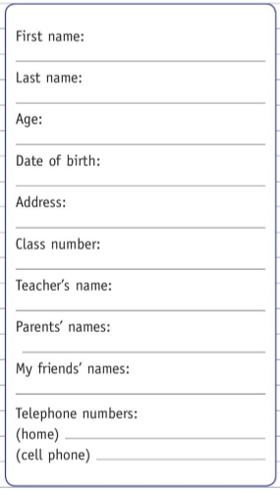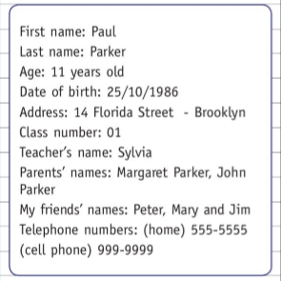

**EASTER VOCABULARY**

1- Traduza o texto no caderno e complete as atividades:

